
25 de septiembre de 2025
Nombre: Daniel García Méndez
Curso: 2ºDAM
Módulo: Desarrollo de interfaces
Unidad: Tema 1

ÍNDICE
Actividad propuesta 1 3
1.Innovación revolucionaria 3
2. Metáforas que siguen vivas 3
3. Limitaciones iniciales 3
4. Diseñador en los 80 3
5. Mirando al futuro 4
6. El caso Xerox Alto 4
7.La CLI en la actualidad 4
Webgrafía 4
Actividad propuesta 2 5
Parte 1: Google Docs 5
Parte 2: Google Hojas de Cálculo 7
Actividad propuesta 3 9
1. Encuentra: 9
2. Haz un análisis breve de cada web considerando estos puntos: 9

Actividad propuesta 1
El objetivo de esta actividad es reflexionar sobre la evolución de la interfaz gráfica de usuario (GUI) y conectar el contenido del vídeo con tu propia experiencia como usuario y futuro desarrollador.
Después de ver el vídeo Historia de la Interfaz Gráfica de Usuario (GUI), responde individualmente a las siguientes preguntas en tu portfolio de la unidad.

1.Innovación revolucionaria
- De todas las que aparecen en el vídeo, ¿cuál consideras que cambió más la forma de usar los ordenadores? Explica por qué.
Fue la creación de la interfaz del ordenador Xerox Alto, porque sirvió para inspirar a Microsoft y Apple para crear sus propios sistemas operativos.

2. Metáforas que siguen vivas
- Cita al menos dos metáforas gráficas (ej. ventanas, escritorio, carpetas, iconos) que se inventaron en los 70-80 y que todavía usas hoy en tu día a día.
Icono de carpetas para almacenar archivos, el icono de la calculadora, el icono del reloj, icono de la paleta de colores para el Paint y el icono del lápiz y bloc de notas para las notas, la organización de directorios, la función de arrastrar y soltar, ventanas superpuestas y menús desplegables.

3. Limitaciones iniciales
- ¿Qué debilidades o problemas detectas en las primeras GUI comparadas con las actuales?
No eran muy intuitivas, faltaba personalización y no contaban con grandes comunidades para resolver dudas.

4. Diseñador en los 80
- Imagina que eras parte de un equipo en 1985: ¿qué elemento o función de interfaz habrías propuesto tú para mejorar la experiencia de los usuarios de esa época?
Pondría una organización de directorios, fondo personalizable e iconos intuitivos y fáciles de usar.

5. Mirando al futuro
- En tu opinión, dentro de 30 años, ¿seguirá existiendo la GUI tal y como la conocemos o crees que será sustituida por otras formas de interacción (tacto, voz, gestos, realidad aumentada…)?
Creo que seguirá existiendo la GUI, pero habrá la opción de usar la GUI con un asistente al que daremos órdenes por voz para ejecutar cualquier tarea.

6. El caso Xerox Alto
- ¿Por qué crees que el Xerox Alto no triunfó en su momento, a pesar de ser un ordenador tan innovador?
Porque para el usuario no era muy intuitivo, no tenía ventanas superpuestas para gestionar las aplicaciones y los colores no gustaban al usuario al ser blanco y negro.

7.La CLI en la actualidad
- Relaciona lo visto en el vídeo con lo trabajado en clase: ¿en qué contextos actuales todavía encontramos la CLI como opción preferida frente a la GUI?
Usar CLI para configurar opciones del sistema operativo como la herramienta en consola “diskpart”, esta herramienta te permite hacer todo tipo de cosas con tu disco duro como formatear, hacer particiones, etc, también puedes usar CLI para subir archivos a tu repositorio en git ya que puedes hacer más funciones que en su GUI.

Webgrafía
Historia de la Interfaz Gráfica de Usuario (GUI)

Actividad propuesta 2
Vais a trabajar en parejas para realizar una prueba de usabilidad en dos aplicaciones de ofimática online. Habrá dos rondas:

Parte 1: Google Docs
- Roles:
  - Persona A será moderador/a. Cristina Sandoval Laborde y Darío Bonilla Perea.
  - Persona B será usuario/a. Daniel García Méndez.
- Tareas a realizar por el usuario (de sencillas a más complejas):
- Crear un nuevo documento y escribir un párrafo. 44.80 segundos
- Aplicar estilo de título al primer renglón. 5,35 segundos
- Insertar una imagen desde el ordenador y ajustarla al ancho de la página.
- Insertar un enlace a una web dentro del texto. 6.76 segundos
- Compartir el documento con otra persona con permisos de edición. 12,55 segundos
- Insertar el índice en un documento. 1 min y 5 segundos.
- El moderador/a debe registrar lo ocurrido en una tabla como esta:

Tarea | Tiempo empleado | Errores/dificultades | Comentarios del usuario
Crear un nuevo documento y escribir un párrafo. | 44,80 segundos | Ningún error o dificultad detectado | Nada
Aplicar estilo de título al primer renglón. | 5,35 segundos | Ningún error o dificultad detectado | Nada
Insertar una imagen desde el ordenador y ajustarla al ancho de la página. | 1 minuto y 5,34 segundos | El usuario no sabía ajustar la imagen en el programa | No encontraba las opciones
Insertar un enlace a una web dentro del texto. | 6.56 segundos | Ningún error o dificultad detectado | Nada
Compartir el documento con otra persona con permisos de edición. | 12.55 segundos | Ningún error o dificultad detectado | Nada
Generar un índice que se auto actualice. | 1 minuto 7,98 segundos | Dificultad en la localización de insertar el índice | Está bastante oculto

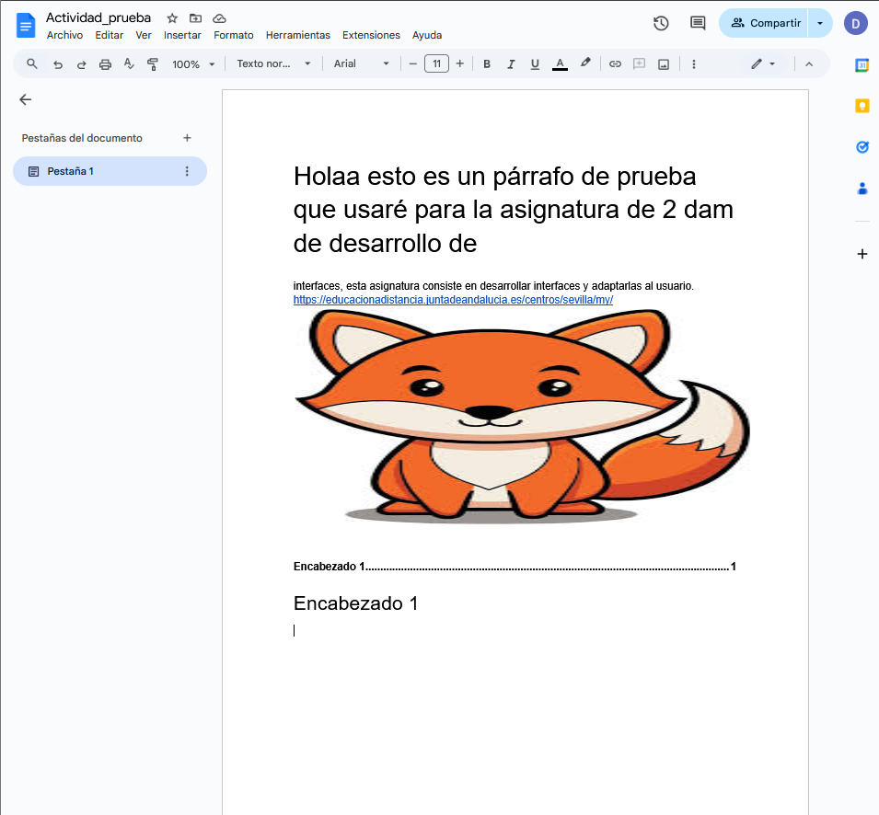

Parte 2: Google Hojas de Cálculo
- Roles invertidos:
  - Persona A será usuario/a. Cristina Sandoval Laborde y Darío Bonilla Perea.
  - Persona B será moderador/a. Daniel García Méndez.
- Tareas a realizar por el usuario (de sencillas a más complejas):
- Crear una hoja nueva y renombrarla. 10 segundos
- Introducir una lista de 5 números en una columna. 11.29
- Calcular la suma de esos números con una fórmula.
- Ordenar la lista de números de mayor a menor. 15.09 segundos
- Dar formato a la columna: negrita, color de fondo y ajustar el ancho de las celdas.
- El moderador/a debe registrar lo ocurrido en la misma tabla que en la primera parte.

Tarea | Tiempo empleado | Errores/dificultades | Comentarios del usuario
1.Crear una hoja nueva y renombrarla. | 10 segundos | Ningún error o dificultad detectado | Fácil, esto sabía como hacerlo
2.Introducir una lista de 5 números en una columna. | 11.29 segundos | Ningún error o dificultad detectado | Sencillo, solo escribir en cada celda el número
3.Calcular la suma de esos números con una fórmula. | 22.33 segundos | He tenido que buscar la formula  SUMA (los rangos) | Sabía sumar con la función sumar, pero para hacerlo con formula he tenido que buscarla
4.Ordenar la lista de números de mayor a menor | 15.09 segundos | Me ha resultado sencillo | Solo era elegir de la A a la Z o de la Z a la A.
5.Dar formato a la columna: negrita, color de fondo y ajustar el ancho de las celdas. | 40.22 segundos | Encontrar donde poner el fondo | El ancho al ser un número no se ajusta bien

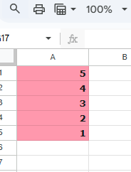

Entrega
Cada pareja entregará:
- Las dos tablas completas (una de Google Docs y otra de Google Hojas de Cálculo).
- Una conclusión conjunta (5–10 líneas) que responda:
La hoja de cálculo tiene atajos como escribir las funciones que quieres hacer y los rangos que quieres abarcar como en el caso de la suma que si te lo sabes es más rápido de realizar, en cambio en Google Docs son más complicados de utilizar.
- ¿Qué diferencias de usabilidad habéis observado entre ambas aplicaciones?
  - ¿Qué tareas resultaron más fáciles y cuáles más complejas?
Las más fáciles fueron en Google Docs, como crear un documento y escribir un párrafo al igual que en la hoja de cálculo ha sido crear la hoja de cálculo y ponerle un título.

El índice en Google Docs es más difícil de realizar porque la opción se encuentra más escondida y por tanto es de difícil acceso.

Poner el formato en la hoja de cálculo cuando se trata de números
pequeños no cambia en nada, si se trata de palabras, sí.
  - ¿Qué recomendaciones haríais para mejorar cada aplicación?
Poner un acceso directo en Google Docs para las presentaciones de los trabajos, que abarque tanto portada, como índice, como enumeración de páginas… todo dentro del mismo sitio.

Actividad propuesta 3
Tu tarea será buscar y analizar páginas web con diferentes niveles de accesibilidad (A, AA y AAA según las WCAG).

1. Encuentra:
- Una web que cumpla, al menos, con un nivel A.
https://info.cern.ch/hypertext/WWW/TheProject.html

- Otra que alcance un nivel AA.
https://wave.webaim.org/report#/https://es.wikipedia.org/wiki/Wikipedia:Portada
Cumple con el nivel AA porque puedes modificar el tema, el tipo de letra y tiene una navegación clara con menús intuitivos.

- Y una tercera que se acerque al nivel AAA.
https://www.ikea.com/
Creo que esta página web cumple con el nivel de accesibilidad AAA ya que se adapta a todo tipo de usuarios y a sus necesidades, es personalizable y hay una buena gama de colores que permite identificar cada producto.

- Haz un análisis breve de cada web considerando estos puntos:
World Wide Web
- ¿Se puede navegar solo con teclado? Sí.
- ¿El contraste de color es adecuado? ¿Se puede cambiar el tamaño de la letra sin romper la interfaz? No.
- ¿Las imágenes tienen texto alternativo o son puramente decorativas? No hay imágenes, no puedo contestar esta pregunta cómo debería.
- ¿Los mensajes de error, enlaces o botones tienen nombres claros y predecibles? No.
- ¿Cómo manejan el contenido multimedia (vídeos, audio)? ¿Incluyen subtítulos, transcripciones o alternativas visuales? No, no incluye nada de lo mencionado en la pregunta.
Wikipedia
- ¿Se puede navegar solo con teclado? Sí.
- ¿El contraste de color es adecuado? ¿Se puede cambiar el tamaño de la letra sin romper la interfaz? Sí, además de una manera muy personalizable.
- ¿Las imágenes tienen texto alternativo o son puramente decorativas? Depende del contenido a buscar, pero algunas páginas de Wikipedia tienen texto alternativo y otras decorativas.
- ¿Los mensajes de error, enlaces o botones tienen nombres claros y predecibles? Si, son intuitivos.
- ¿Cómo manejan el contenido multimedia (vídeos, audio)? ¿Incluyen subtítulos,
transcripciones o alternativas visuales? Solo hay contenido textual con hiperenlaces, no incluye vídeos ni audio.
Ikea
- ¿Se puede navegar solo con teclado? Sí, además es muy fácil navegar con este.
- ¿El contraste de color es adecuado? ¿Se puede cambiar el tamaño de la letra sin romper la interfaz? Sí, de forma muy sencilla.
- ¿Las imágenes tienen texto alternativo o son puramente decorativas? Tienen texto alternativo que describe al producto.
- ¿Los mensajes de error, enlaces o botones tienen nombres claros y predecibles? Sí, además son muy claros e intuitivos.
- ¿Cómo manejan el contenido multimedia (vídeos, audio)? ¿Incluyen subtítulos, transcripciones o alternativas visuales? Incluyen vídeos con audios, además de subtítulos en cada vídeo.

Actividad propuesta 4
- Lee el artículo “Jerarquía visual: qué es y cómo aplicarla en tus diseños”.
- Accede a Canva y diseña un cartel anunciando un evento ficticio (por ejemplo, “Concierto de fin de curso”).
- Aplica al menos tres recursos de jerarquía visual que aparecen en la lectura (tamaño, color, tipografía, espacio o composición).
- Exporta tu diseño en imagen y añádelo en tu portfolio con una breve explicación donde indiques:
Qué recursos de jerarquía visual utilizaste.
En mi diseño apliqué las siguientes jerarquías visuales:
- Tamaño
- Color
- Tipografía
- Espacio
- Composición
Qué parte del cartel querías destacar con cada uno.
- Usé el tipo de letra WC Mano Negra para hacer destacar el título del cartel, además agregué un color secundario en rojo para destacar que se trata de un gimnasio. Agregué un subtítulo con otro tipo de letra para destacar el horario de clases.
- Usé el amarillo para darle un toque de contraste
- Repartí de formas iguales el espacio para que no quedase muy desordenado.
